**МИНОБРНАУКИ РОССИИ**

**ФЕДЕРАЛЬНОЕ ГОСУДАРСТВЕННОЕ БЮДЖЕТНОЕ ОБРАЗОВАТЕЛЬНОЕ УЧРЕЖДЕНИЕ**

**ВЫСШЕГО ОБРАЗОВАНИЯ**

**“ВОРОНЕЖСКИЙ ГОСУДАРСТВЕННЫЙ УНИВЕРСИТЕТ”**

Факультет компьютерных наук

Кафедра информационных технологий управления

Веб-приложение для покупки сухоцветов

Курсовой проект

Направление 09.03.02 «Информационные системы и технологии»

Профиль «Информационные технологии управления»

Обучающийся ________________А.А. Андреев, 3 курс, д/о

Обучающийся ________________П.В. Дрюкова, 3 курс, д/о

Обучающийся ________________О.А. Липатова, 3 курс, д/о

Воронеж 2022

Содержание

Введение 3

1 Термины и сокращения 4

2 Назначение и цели создания 5

3 Анализ предметной области 6

3.1 DecodriedFlowers 6

3.2 Lavacvet 6

3.3 Byketi 7

4 IDEF0 диаграмма 8

4.1 Основные обозначения 8

5 Диаграмма вариантов использования 10

6 Диаграмма классов 14

7 Диаграмма последовательностей 16

8 Диаграмма активности 17

9 Диаграмма развертывания 18

10 ER – диаграмма 19

11 Сценарии воронок конверсии 20

12 Реализация 21

12.1 Хедер 21

12.2 Основной раздел 21

12.3 Футер 22

12.4 Страница регистрации 22

12.5 Страница авторизации 23

12.6 Профиль пользователя 23

12.7 Фильтрация и сортировка 24

12.8 Конструктор составления композиций 25

12.9 Профиль товара 25

12.10 Раздел «Список желаний» 26

12.11 Корзина 26

12.12 Оформление заказа 26

12.13 Раздел «О нас» 27

12.14 Раздел «Контакты» 27

12.15 Страница администратора 28

13 Тестирование 29

13.1 Юзабилити тесты 32

Заключение 34

Введение

На сегодняшний день интернет-торговля во всем мире демонстрирует высокие темпы роста. Дополнительный стимул для открытия интернет-магазина создает падение платежеспособности клиентов. В результате большинство потребителей ищут лучшее предложение в глобальной сети.

Электронный магазин — это прикладная система, построенная с использованием технологии системы электронной торговли. Подобно обычному магазину, электронный магазин реализует следующие основные функции: представление товаров (услуг) покупателю, обработку заказов, продажу и доставку товаров.

Интернет-магазин объединяет элементы прямого маркетинга с образом посещения традиционного магазина. Отличительной чертой интернет-магазинов по сравнению с обычной формой торговли является то, что интерактивный магазин может предложить значительно большее количество товаров и услуг, и обеспечить потребителей значительно большим объемом информации, необходимым для принятия решения о покупке. Кроме того, за счет использования компьютерных технологий возможна персонализация подхода к каждому из клиентов, исходя из истории его посещений магазина и сделанных ранее покупок.

Данный курсовой проект направлен на создание веб-приложения для покупки сухоцветов, который поможет пользователям удовлетворить свои потребности.

1. Термины и сокращения

|  |  |
| --- | --- |
| Веб-приложение | клиент-серверное приложение, в котором клиент взаимодействует с веб-сервером при помощи браузера |
| Веб-сервис | идентифицируемая уникальным веб-адресом (URL-адресом) программная система со стандартизированными интерфейсами, а также HTML-документ сайта, отображаемый браузером пользователя |
| Клиент | объект, запрашивающий информацию по сети |
| Сервер | компьютер, предназначенный для хранения информации и обеспечения доступа к ней с удалённых клиентских устройств |
| Сайт | информационная система, предоставляющая доступ к своему содержимому и функционалу в виде упорядоченного набора взаимосвязанных HTML-страниц |
| HTML | стандартизированный язык разметки документов для просмотра веб-страниц в браузере |
| HTML-страница | особым образом сформатированный файл (набор файлов), просматриваемый с помощью браузера как единое целое |
| Браузер | прикладное программное обеспечение для просмотра содержания веб-документов, а также управления веб-приложениями |
| Хостинг | услуга по предоставлению дискового пространства для физического размещения информации на сервере, постоянно находящемся в сети Интернет |
| Хедер | верхний блок веб–страницы, в котором располагается панель навигации |
| Футер | нижний блок веб–страницы, который содержит полезную, но не первостепенную информацию |
| SAAS | форма использования приложений, когда программное обеспечение находится в облаке |
| Администратор | человек, имеющий доступ к расширенному функционалу веб-сервиса |
| Пользователь | авторизованный на портале человек, пользующийся дополнительным функционалом веб-сервиса |
| Гость | неавторизованный на портале человек, пользующийся основным функционалом веб-сервиса |

1. Назначение и цели создания

В рамках проекта необходимо разработать веб-приложение для покупки сухоцветов. Дополненный функционал в виде конструктора композиций, поможет собрать желаемый продукт, исходя из предпочтений конкретного пользователя.

Сайт для покупки сухоцветов предназначен для приобретения желаемого товара, в частности:

* покупки товара из всего представленного ассортимента
* поиск и фильтрация товаров
* конструктор для создания уникального товара

Основными целями создания «Веб-приложения для покупки сухоцветов» являются:

* вовлечение новых клиентов
* более простое и быстрое формирование заказов (отсутствие продавцов-консультантов по обработке заказов)
* поиск и подборка товара для конкретного пользователя

Для достижения указанных целей выполняются следующие задачи:

* анализ бизнес-процессов существующих веб-приложений на тему продажи цветов
* изучение технических аспектов разработки веб-приложения
* проведение анализа и выбор интернет-технологий для разработки
* разработка структуры веб-приложения

1. Анализ предметной области
   1. DecodriedFlowers

Плюсы:

* В магазине доступен выбор отдельных сухоцветов, готовых композиций
* Присутствует фильтрация товаров
* Лаконичный и интуитивно понятный интерфейс

Минусы:

* Сайт не имеет конструктора сухоцветов, с помощью которого можно создать индивидуальный букет

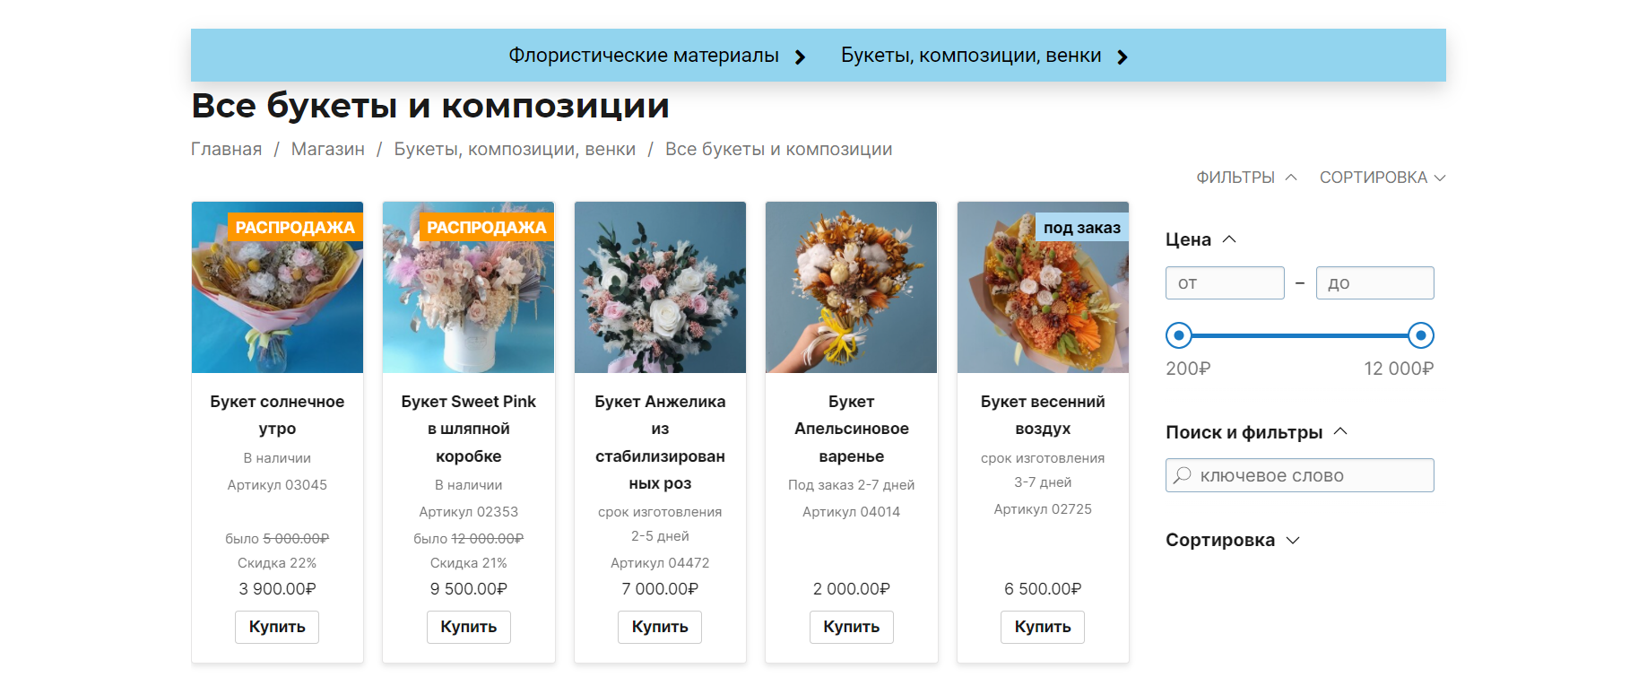

1. Интерфейс веб-приложения Decodriedflowers
   1. Lavacvet

Плюсы:

* В магазине доступен выбор отдельных сухоцветов, готовых композиций

Минусы:

* Отсутствует фильтрация товаров
* Отсутствует личный кабинет пользователя
* Сайт не имеет конструктора сухоцветов, с помощью которого можно создать индивидуальный букет
* Нет лаконичного и понятного интерфейса

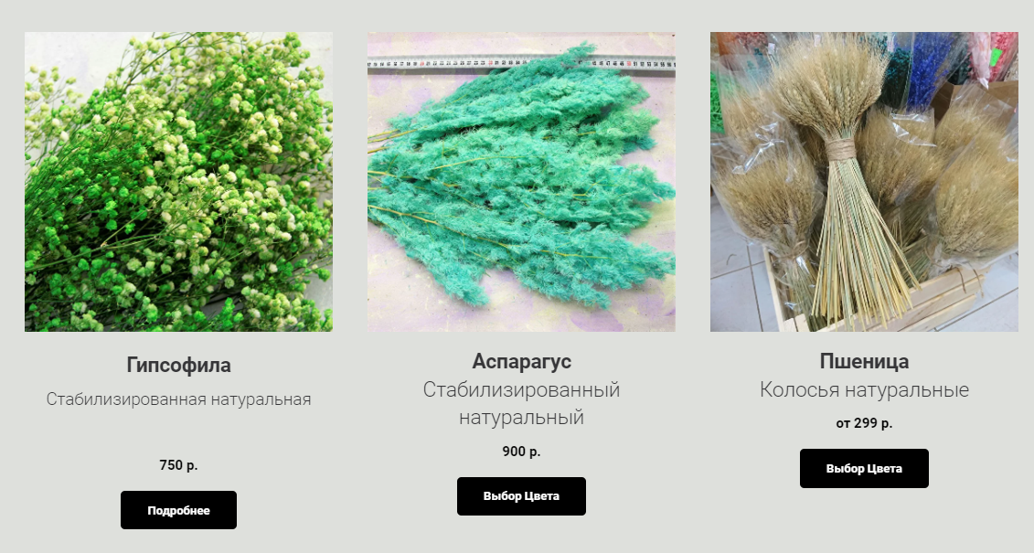

1. Интерфейс веб-приложения Lavacvet
   1. Byketi

Плюсы:

* Присутствует личный кабинет
* В магазине доступен выбор отдельных цветов, готовых композиций
* Присутствует конструктор создания композиций букетов

Минусы:

* Перегруженный интерфейс
* Отсутствует фильтрация товаров
* Магазин специализируется на продаже цветов, а не сухоцветов

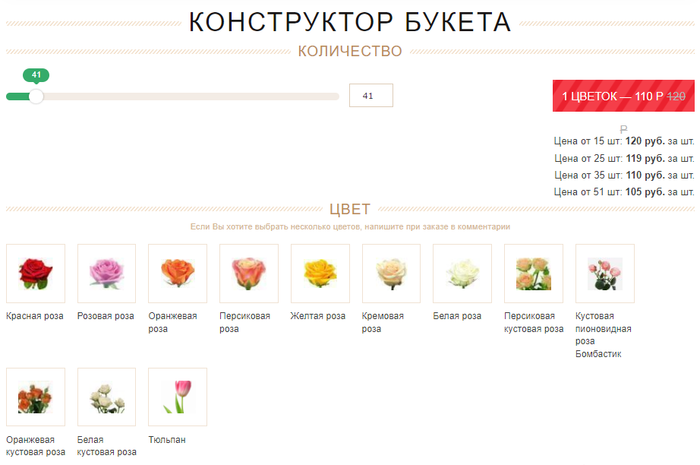

1. Интерфейс веб-приложения Byketi
2. IDEF0 диаграмма
   1. Основные обозначения

Стрелки, входящие в левую сторону блока – входы. Входы преобразуются или расходуются функцией, чтобы создать то, что появится на ее выходе.

Стрелки, входящие в блок сверху – управления. Управления определяют условия, необходимые функции, чтобы произвести правильный выход.

Стрелки, покидающие блок справа – выходы, т.е. данные или материальные объекты, произведенные функцией.

Стрелки, подключенные к нижней стороне блока, представляют механизмы. Стрелки, направленные вверх, идентифицируют средства, поддерживающие выполнение функции. Вниз – являются вызовами, которые обозначают обращение из данной модели или из данной части модели к блоку, входящему в состав другой модели или другой части модели, обеспечивая их связь.

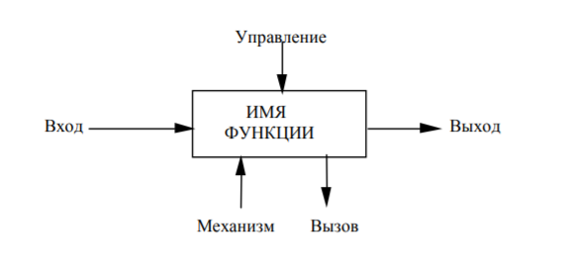

1. Обозначения IDEF0

Рассмотрим основной бизнес – процесс на примере контекстной диаграммы. Данная схема представляет собой общее видение процесса работы веб-приложения.

Вход:

* Авторизованные клиенты
* Неавторизованные клиенты

Управление:

* Налоговый кодекс
* Законодательство

Выход:

* Проданный товар
* Денежные средства

Механизм:

* Программное обеспечение
* Администратор

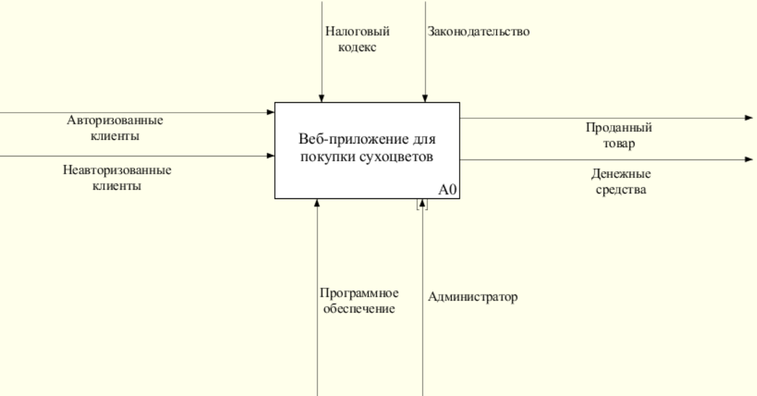

1. IDEF0 диаграмма

1. Диаграмма вариантов использования

Между элементами диаграммы вариантов использования могут существовать различные отношения, которые описывают взаимодействие экземпляров одних актеров (исполнителей) и вариантов использования (действий).

Отношение – семантическая связь между отдельными элементами модели.

В языке UML имеется несколько стандартных видов отношений между актерами и вариантами использования:

* Ассоциации (обозначение специфической роли актера при его взаимодействии с отдельным вариантом использования)
* Включения (разновидность отношения зависимости между базовым вариантом использования и его специальным случаем)
* Расширения (определение взаимосвязи базового варианта использования с другим вариантом использования)
* Обобщения (взаимодействие с одним и тем же множеством вариантов использования одинаковым образом)

Обозначения:

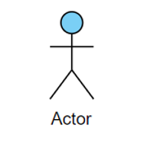

1. Актер

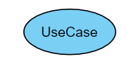

1. Вариант использования

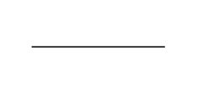

1. Отношение ассоциации

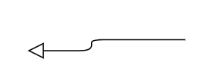

1. Отношение обобщения

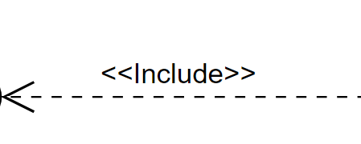

1. Отношение включения

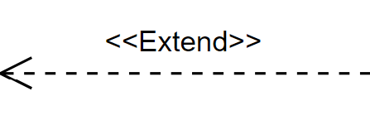

1. Отношение расширения

На данной диаграмме представлена иерархия всех пользователей системы.

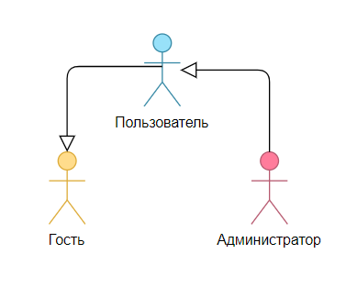

1. Диаграмма действующих лиц

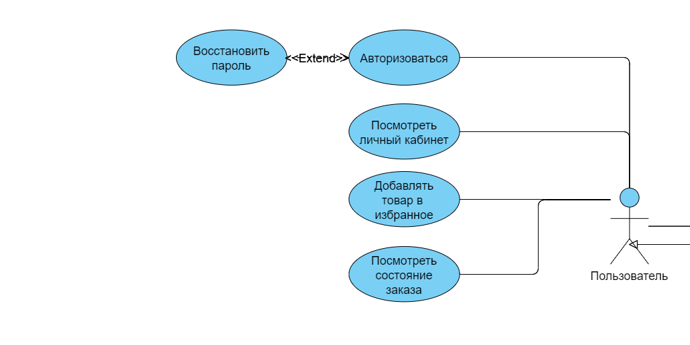

1. Диаграмма действий авторизированного пользователя

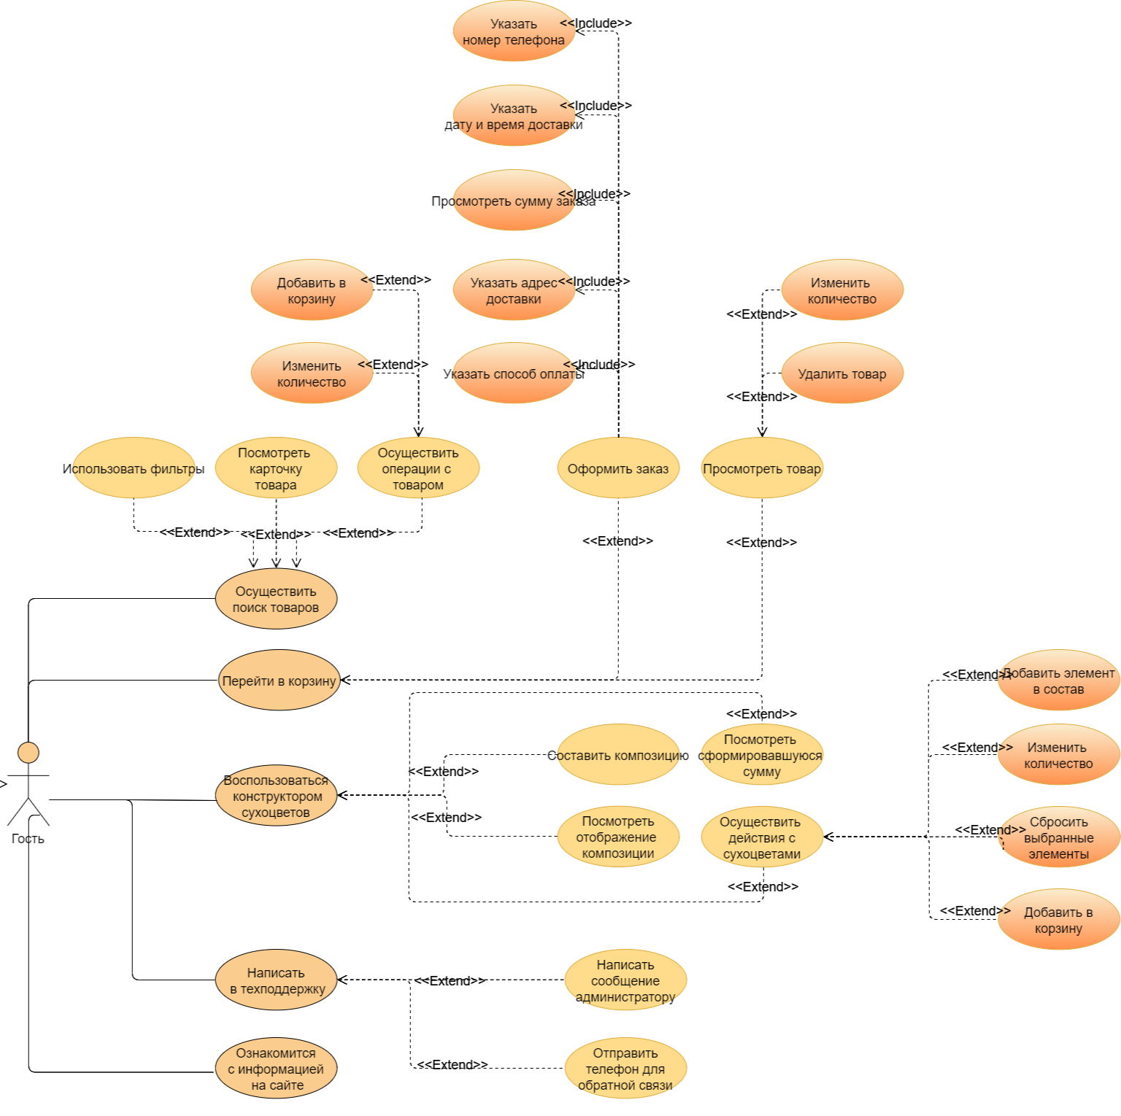

1. Диаграмма действий не авторизированного пользователя

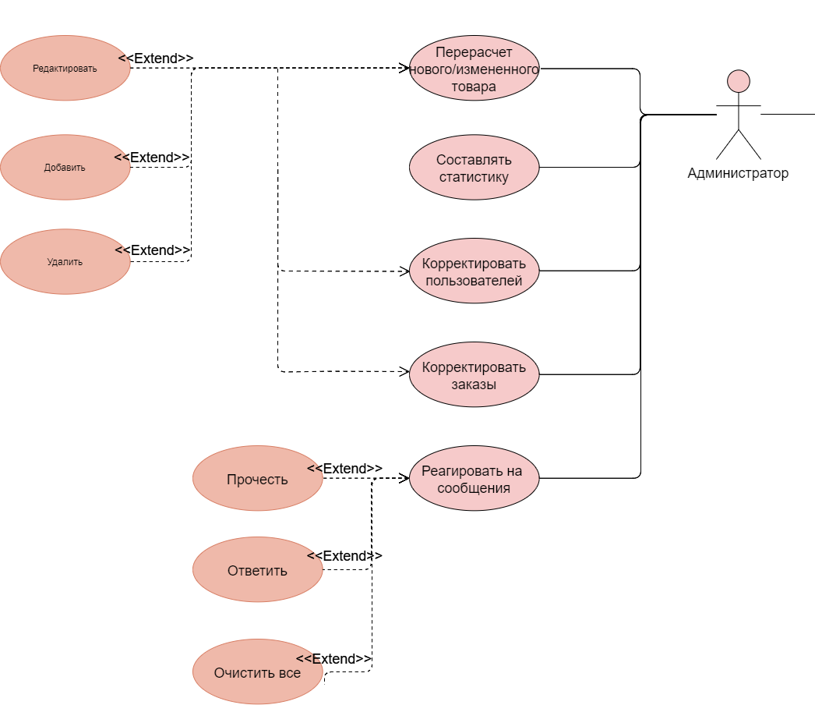

1. Диаграмма действий администратора
2. Диаграмма классов

Диаграмма, предназначенная для представления модели статической структуры программной системы в терминологии классов объектноориентированного программирования. Может отражать, в частности, различные взаимосвязи между отдельным сущностями предметной области, такими как объекты и подсистемы, а также описывает их внутреннюю структуру и типы отношений.

Сущности:

* Product
* Material
* Category

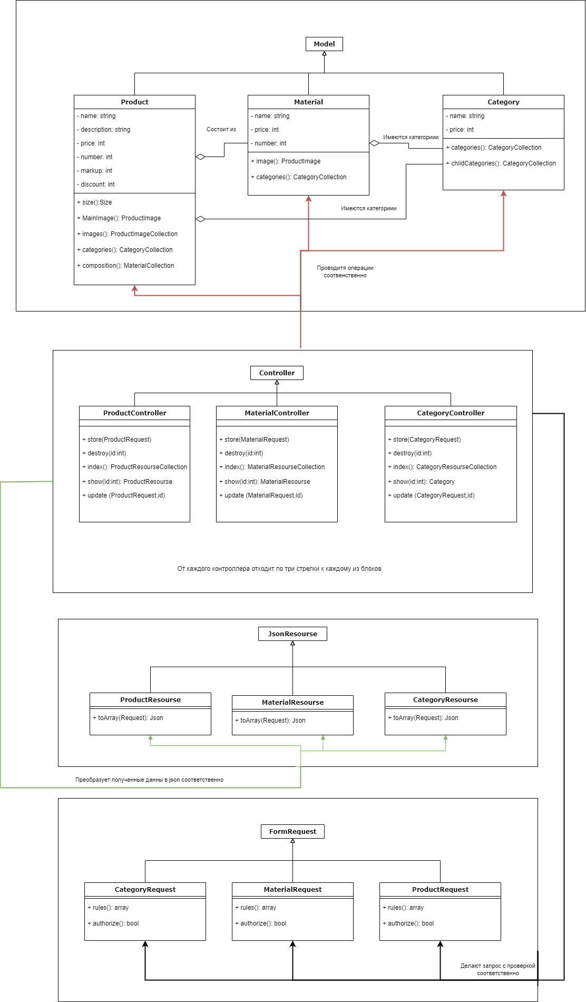

1. Диаграмма классов
2. Диаграмма последовательностей

Диаграмма последовательности – диаграмма взаимодействия, в которой основной акцент сделан на упорядочении сообщений во времени.

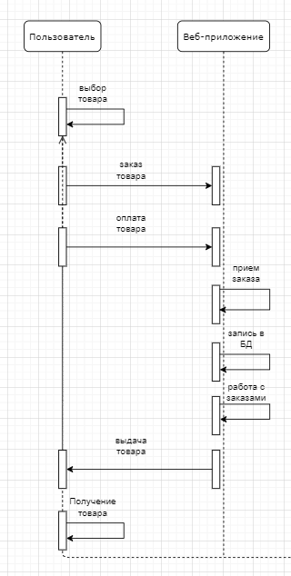

1. Диаграмма последовательностей
2. Диаграмма активности

Диаграмма активности позволяет более детально визуализировать конкретный случай использования. Это поведенческая диаграмма, которая иллюстрирует поток деятельности через систему.

Диаграммы активности UML также могут быть использованы для отображения потока событий в бизнес-процессе. Они могут быть использованы для изучения бизнес-процессов с целью определения их потока и требований.

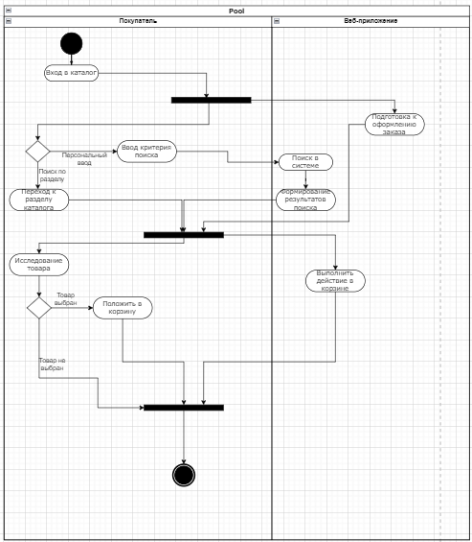

1. Диаграмма активности
2. Диаграмма развертывания

Диаграмма развертывания должна показывать, какие аппаратные компоненты существуют, какие программные компоненты работают на каждом узле, и как различные части этого комплекса соединяются друг с другом.

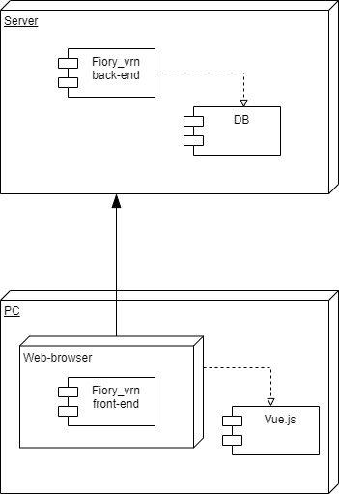

1. Диаграмма развертывания
2. ER – диаграмма

При известных процессах, объектах и ролях необходимо определить, какие данные нужно хранить в базе. Схема базы данных определяет таблицы, поля и ограничения целостности.

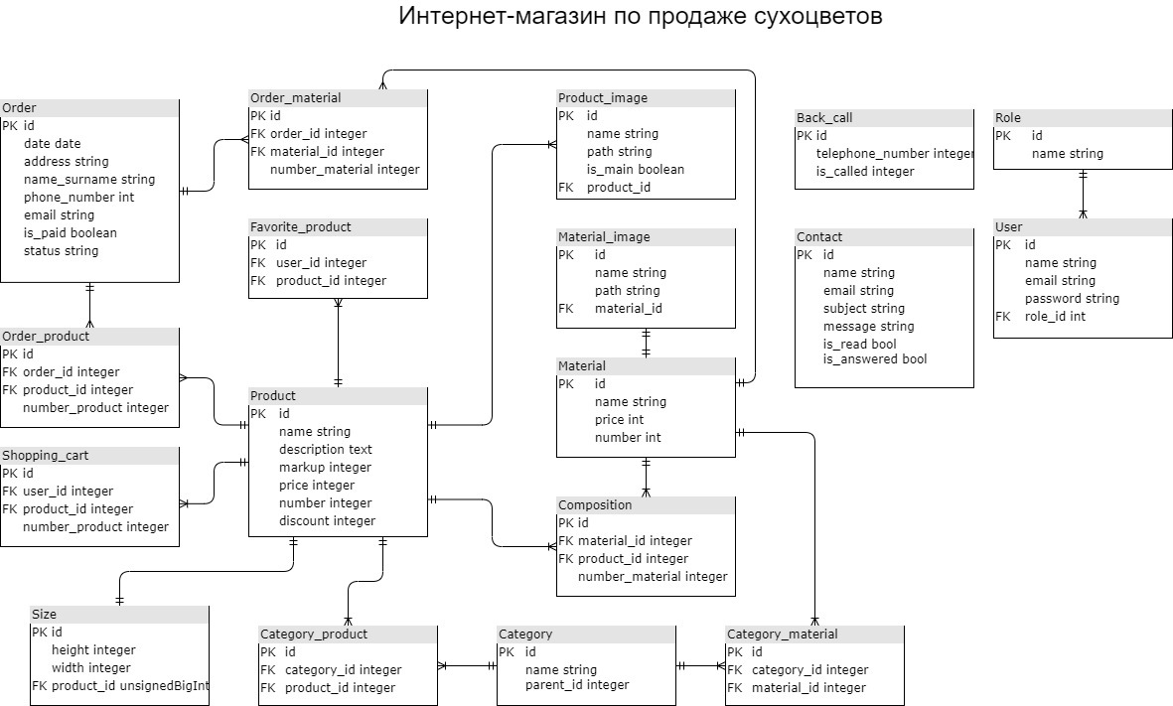

1. ER – диаграмма
2. Сценарии воронок конверсии
3. Создание букета с помощью конструктора

Посетить главную страницу - Перейти на страницу конструктора - Составить композицию

1. Оформление заказа

Посетить главную страницу - Авторизоваться - Добавить товар в корзину - Перейти в корзину - Оформить заказ

1. Фильтрация товаров

Посетить главную страницу - Выбрать необходимые фильтры товаров

1. Реализация
   1. Хедер

Верхний блок веб-страницы (рис. 21), в котором располагается панель навигации предоставляет следующие возможности пользователю:

* перейти на страницу регистрации
* перейти на страницу авторизации
* перейти на страницу выхода
* перейти на страницу списка желаний
* перейти на страницу заказов
* перейти в корзину
* перейти в поиск товаров



1. Хедер
   1. Основной раздел

Основной раздел включает в себя отображении фильтров, товаров и набора первичных картинок для призыва пользователя к действию (рис. 22-23).

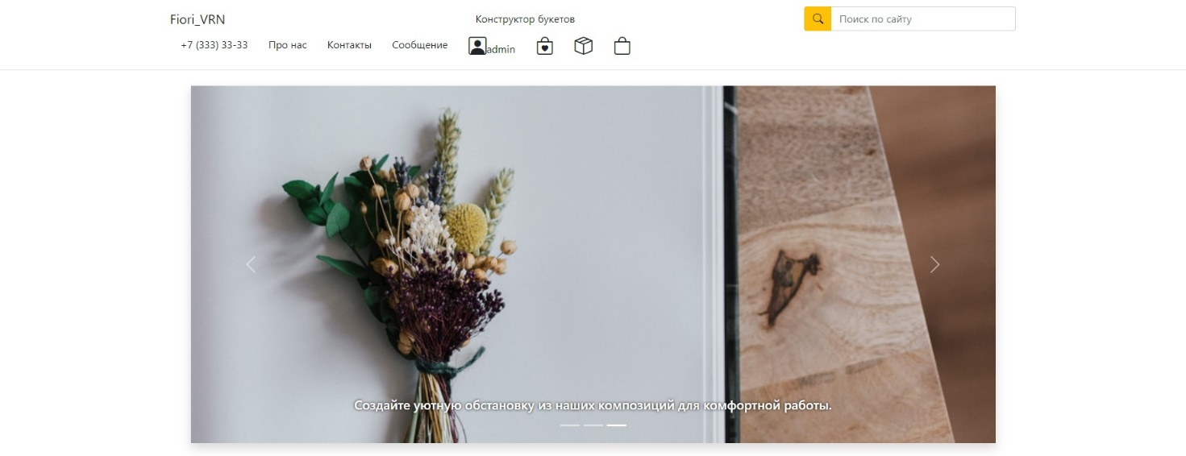

1. Основной раздел

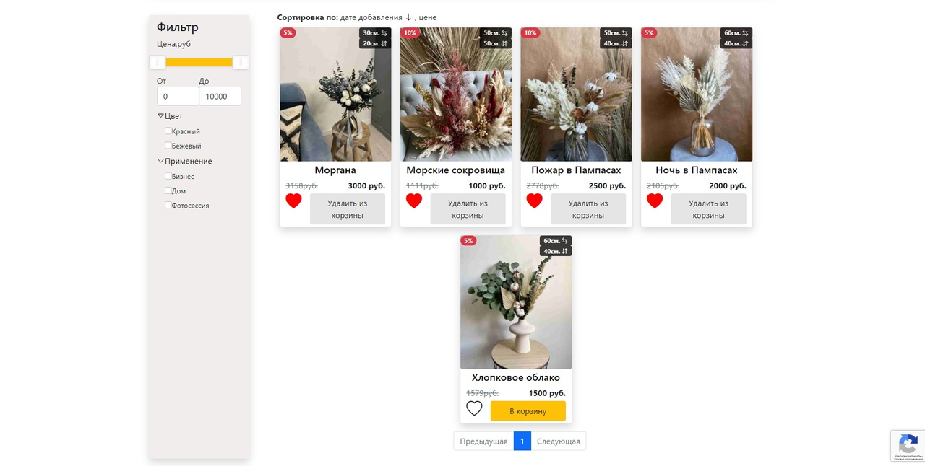

1. Основной раздел
   1. Футер

Нижний блок веб-страницы (рис. 24), который содержит полезную, но не первостепенную информацию:

* Про нас
* Контакты
* Услуги
  + Конструктор
* Адрес магазина
* Время работы



1. Футер
   1. Страница регистрации

Предоставляет пользователю возможность регистрации на сайте (рис. 25). Необходимо ввести:

* имя
* email
* пароль



1. Страница регистрации
   1. Страница авторизации

Предоставляет пользователю возможность авторизации на сайте (рис. 26). Необходимо ввести email и пароль.



1. Страница авторизации
   1. Профиль пользователя

Страница доступна (рис. 27) только для авторизованного пользователя и предоставляет следующие возможности пользователю:

* Авторизоваться
* Просмотреть личные данные
* Просмотреть корзину
* Просмотреть избранное
* Добавлять товар в избранное
* Просмотреть состояние заказа

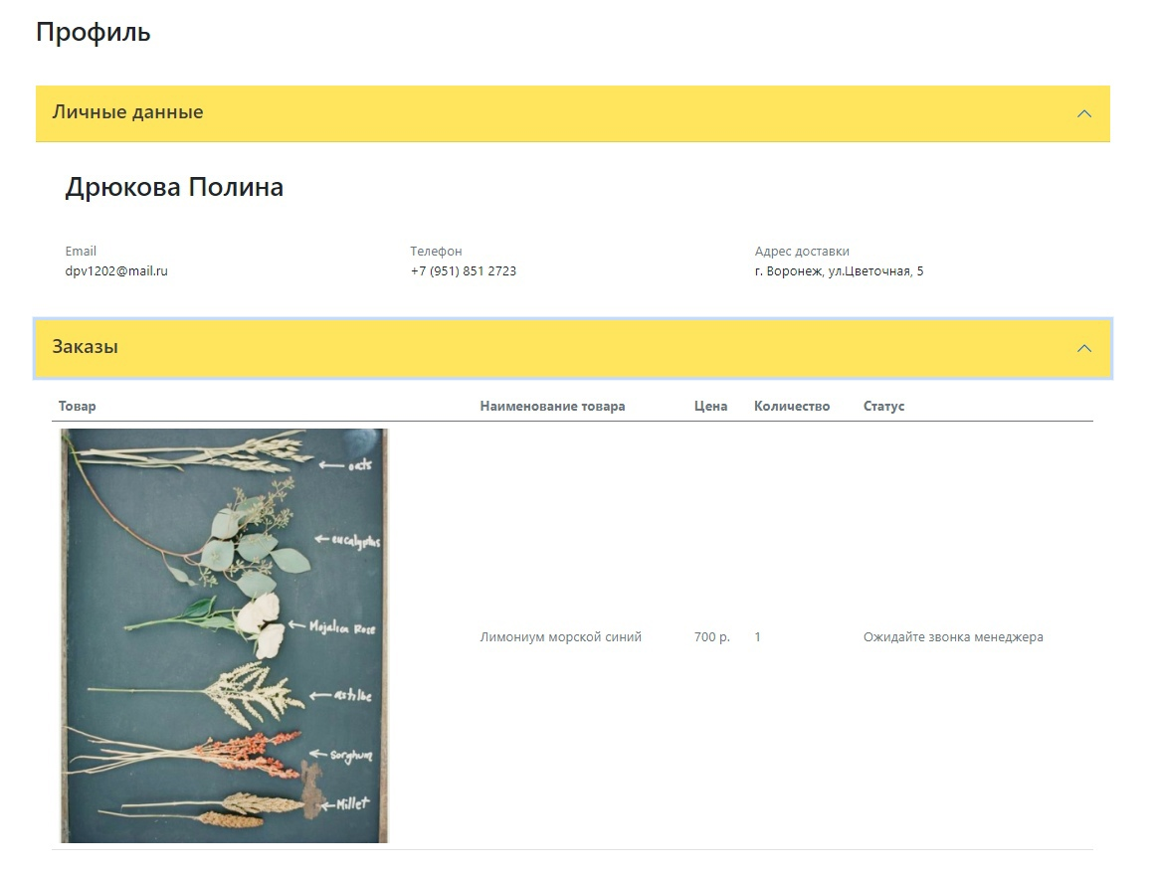

1. Профиль пользователя
   1. Фильтрация и сортировка

Отдельно стоит обратить внимание на раздел с фильтрацией и сортировкой (рис. 28), на которой видно отображение перечня товаров, а также фильтров по цене, цвету и применению.



1. Фильтрация и сортировка
   1. Конструктор составления композиций

Конструктор для составления композиций (рис. 29) представляет собой удобный инструмент для выбора товара под нужды конкретного пользователя. Присутствует фильтрация по цвету, применению, а также отображается конечная сумма заказа исходя из количества и вида определенных сухоцветов.

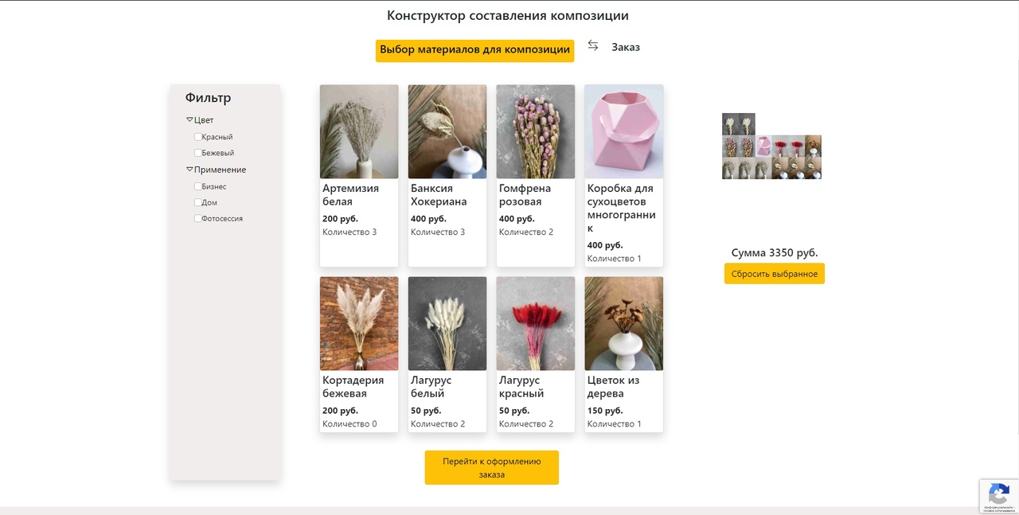

1. Конструктор составления композиций
   1. Профиль товара

Профиль товара (рис. 30) отображает подробную информацию о сухоцвете, такую как:

* Цена
* Параметры
* Состав
* Описание
* Категории

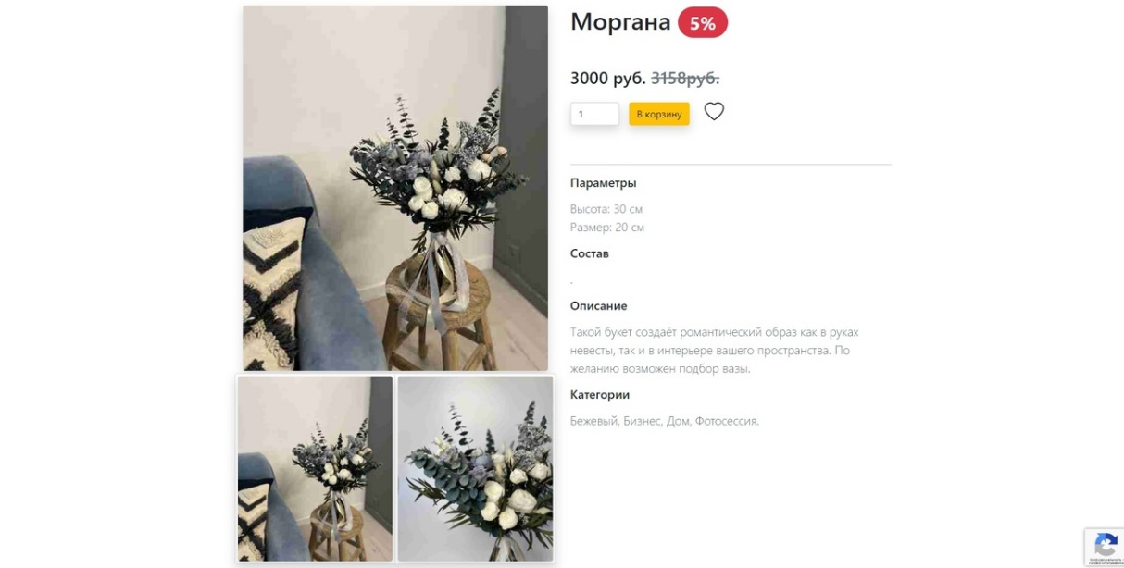

1. Профиль товара
   1. Раздел «Список желаний»

Раздел «Список желаний» (рис.31) подразумевает функционал стандартного раздела веб-приложений – «Избранное». Пользователь может добавить к себе перечень понравившихся товаров, удалить и посмотреть цену

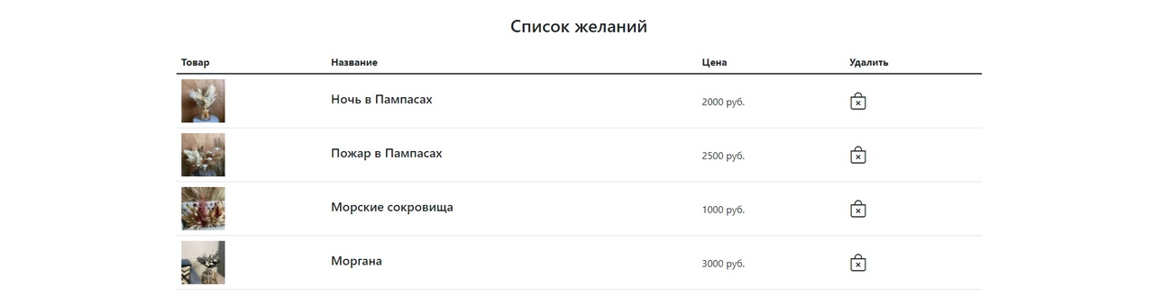

1. Раздел «Список желаний»
   1. Корзина

В «Корзине» (рис. 32) пользователь может:

* добавить понравившейся товар
* посмотреть цену товара
* изменить количество товара
* удалить товар
* приступить к заполнению формы для оформления заказа

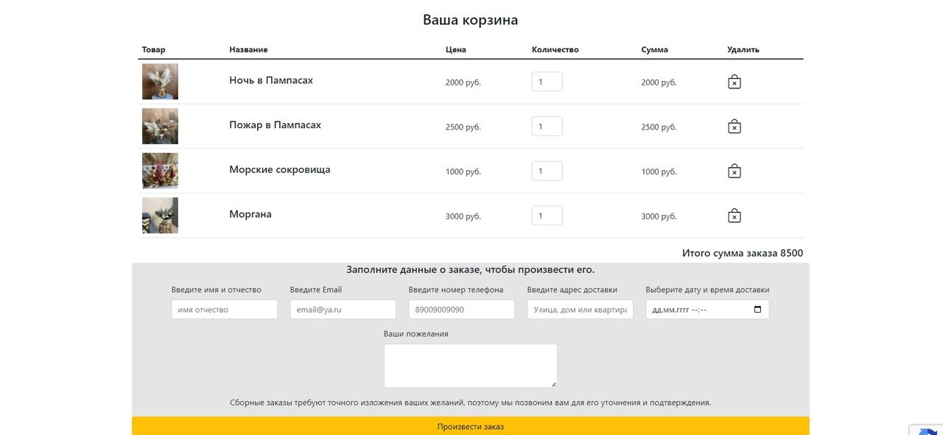

1. Корзина
   1. Оформление заказа

Для оформления заказа (рис. 33) пользователю необходимо:

* ввести имя и отчество
* ввести email
* ввести номер телефона
* ввести адрес доставки
* выбрать дату и время доставки

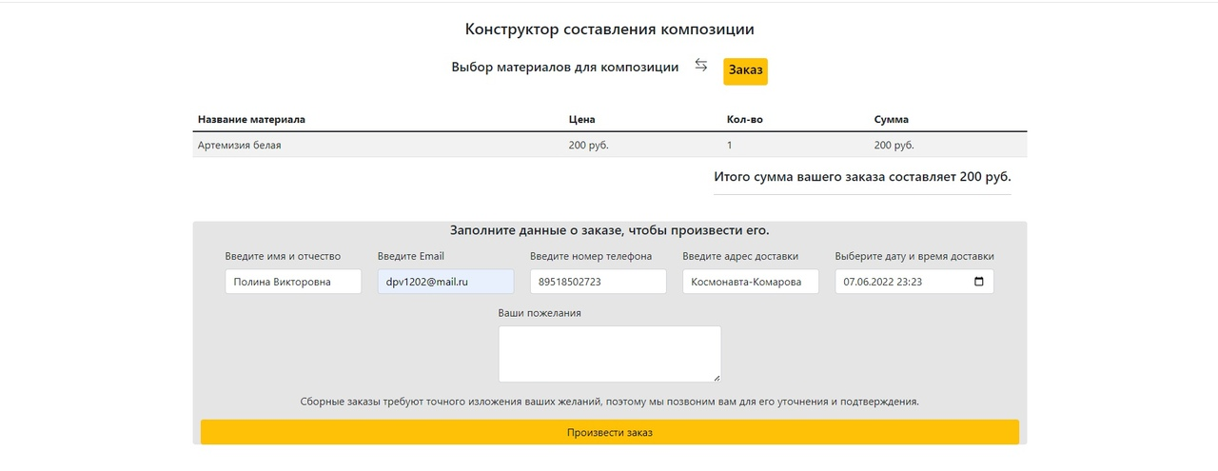

1. Оформление заказа
   1. Раздел «О нас»

В разделе «О нас» (рис. 34) можно увидеть подробную информацию о веб-приложении.

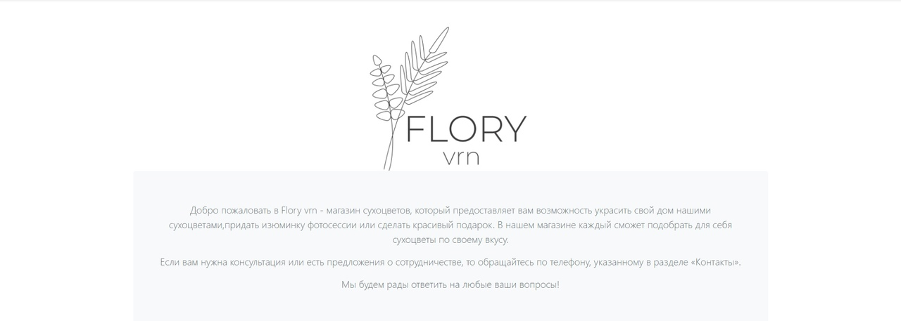

1. Раздел «О нас»
   1. Раздел «Контакты»

Раздел «Контакты» (рис. 35) отображает контактную информацию, а также физическое местоположение магазина.

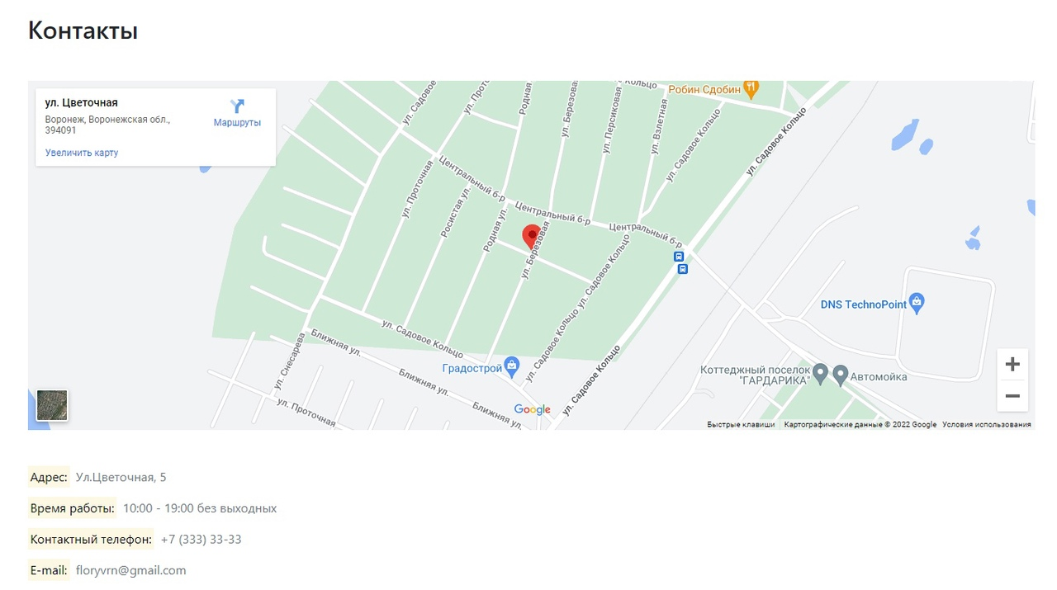

1. Раздел «Контакты»
   1. Страница администратора

Доступна только для администратора и предоставляет ему возможности:

* Просмотреть заказы
* Просмотреть пользователей сайта
* Добавить новые товары
* Добавить новые материалы для композиции
* Добавить новые категории
* Просмотреть сообщения пользователей

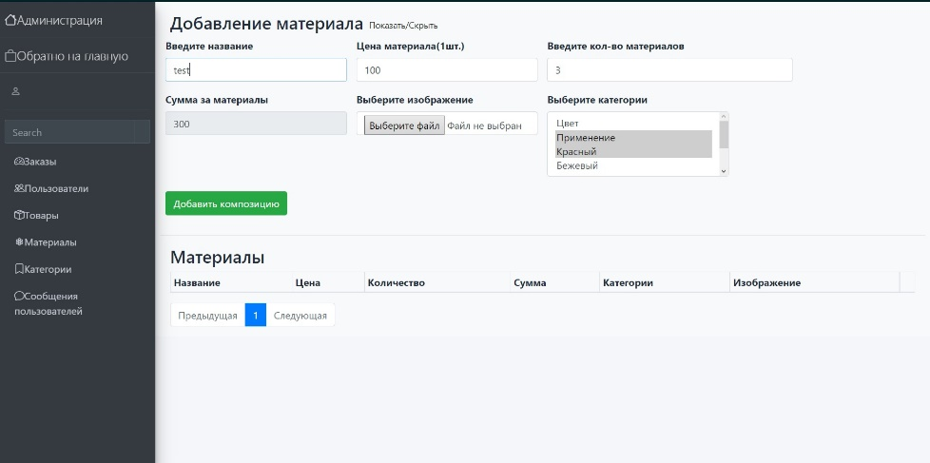

1. Страница администратора
2. Тестирование

После реализации всех задач был проведен набор тестов, который включает в себя функциональное тестирование.

В результате функционального тестирования было выполнено 10 тестов, которые охватывают основные возможности сайта (таблица 1):

1. Тестирование

|  |  |  |  |
| --- | --- | --- | --- |
| Сценарий | Шаги | Ожидаемый результат | Статус |
| Добавление товара в корзину | Пререквизиты:  Сухоцвет  1. Перейти на главную страницу  2. Перейти в блок каталога сухоцветов > Выбрать сухоцвет из пререквизитов > Нажать кнопку "В корзину"  3. Нажать иконку "Корзина" на хэдере сайта  4. Убедиться, что товар из пререквизитов добавлен в корзину | 2. Выбранный сухоцвет добавлен в корзину  3. Отображается страница корзины  4. Товар из пререквизитов отображается в корзине | Пройден |
| Изменение количества товаров в корзине | Пререквизиты:  Сухоцвет, добавленный в корзину  1. Перейти на главную страницу  2. Нажать иконку "Корзина" на хэдере сайта  3. Нажать на иконку + около количества товаров  4. Нажать на иконку - около количества товаров | 2. Отображается страница корзины  3. Количество товаров увеличилось  4. Количество товаров уменьшилось | Пройден |
| Добавление товара в список желаний | Пререквизиты:  Сухоцвет  1. Перейти на главную страницу  2. Перейти в блок каталога сухоцветов > Выбрать сухоцвет из пререквизитов > Нажать иконку "Добавить в список желаний"  3. Нажать иконку "Избранное" на хэдере сайта  4. Убедиться, что товар из пререквизитов добавлен в избранное | 2. Выбранный сухоцвет добавлен в избранное  3. Отображается страница избранных товаров  4. Товар из пререквизитов отображается в списке желаний | Пройден |
| Просмотр подробной карточки товара | Пререквизиты:  Сухоцвет  1. Перейти на главную страницу  2. Перейти в блок каталога сухоцветов  3. Выбрать сухоцвет из пререквизитов > Перейти в него | 3. Отображается подробная карточка товара | Пройден |
| Фильтрация товаров по цене | Пререквизиты:  1. Несколько сухоцветов в каталоге товаров  2.Нижняя граница цены  3. Верхняя границы цены  1. Перейти на главную страницу  2. Перейти в блок каталога товаров  3. В блоке фильтра в поле нижней границы цены ввести (1) цену из пререквизитов  4. В блоке фильтра в поле нижней границы цены ввести (2) цену из пререквизитов  5. Обратите внимание на появившееся карточки сухоцветов в блоке каталога товаров  Альтернативный путь: Проделайте шаг 1 - 2 > В блоке фильтра сместите ползунок нижней границы цены > Сместите ползунок верхней границы цены | 3. Нижняя граница цены успешно введена  4. Верхняя граница цены успешно введена  5. Карточки сухоцветов соответствуют установленной в фильтре цене | Пройден |
| Фильтрация товаров по цвету и применению | Пререквизиты:  Несколько сухоцветов в каталоге товаров, категория цветов,  категория применения  1. Перейти на главную страницу  2. В блоке фильтр выбрать фильтр цвет > В чекбоксе выбрать цвет из пререквизитов  3. Обратите внимание на появившееся карточки сухоцветов в блоке каталога товаров  4. В блоке фильтр выбрать фильтр цвет > В чекбоксе выбрать цвет из пререквизитов  5. Обратите внимание на появившееся карточки сухоцветов в блоке каталога товаров | 2. Фильтр цвета успешно выбран  3. Карточки сухоцветов соответствуют установленному в фильтре цвету  4. Фильтр применения успешно выбран  5. Карточки сухоцветов соответствуют установленному в фильтре применению | Пройден |
| Регистрация гостя | Пререквизиты:  Имя, email,пароль  1. Перейти на главную страницу  2. Нажать на иконку «Личный кабинет»  3. В выпадающем списке выбрать регистрацию  4. Ввести данные из пререквизитов  5. Нажать кнопку зарегистрироваться | 2. Появляется выпадающий список с регистрацией, авторизацией, выходом  3. Появляется форма регистрации  4. Данные корректны  5. Регистрация завершена успешно | Пройден |
| Авторизация пользователя | Пререквизиты:  Email,пароль  1. Перейти на главную страницу  2. Нажать на иконку «Личный кабинет»  3. В выпадающем списке выбрать авторизацию  4. Ввести данные из пререквизитов  5. Нажать кнопку авторизоваться | 2. Появляется выпадающий список с регистрацией, авторизацией, выходом  3. Появляется форма авторизации  4. Данные корректны  5. Авторизация завершена успешно | Пройден |
| Составление композиции сухоцветов | Пререквизиты: Материалы, для конструктора букетов 1. Перейти на главную страницу 2. Перейти на страницу Конструктор букетов  3. Нажать на «Выбор материалов для композиции» 4. Выбрать необходимые материалы, кликом на иконку | 2. Отображается страница Конструктора букетов  3. Отображаются доступные материалы для композиции  4. Материалы успешно выбраны | Пройден |
| Оформление заказа | Пререквизиты: Товар в корзине, email, пароль, имя, номер телефона, адрес доставки, дата доставки  1. Перейти на главную страницу  2. Авторизоваться, используя данные email, пароль из пререквизитов 3. Перейти в корзину  4. Ввести данные имя, email, номер телефона, адрес доставки, дата доставки  5. Нажать кнопку оформить заказ | 2. Авторизация прошла успешно  3. Отображается страница корзины  4. Данные успешно введены  5. Заказ оформлен | Пройден |

* 1. Юзабилити тесты

Для проведения юзабилити тестирования было отобрано 5 команд, не пользовавшихся сайтом. Для этого вида тестирования необходимо проверить следующие основные сценарии (таблица 2).

1. Юзабилити тесты

|  |  |  |  |  |  |
| --- | --- | --- | --- | --- | --- |
| Сценарий | Команда 1 | Команда 2 | Команда 3 | Команда 4 | Команда 5 |
| Добавление товара в корзину | Пройден | Пройден | Пройден | Пройден | Пройден |
| Изменение количества товаров в корзине | Пройден | Пройден | Пройден | Пройден | Пройден |
| Добавление товара в избранное | Пройден | Пройден | Пройден | Пройден | Пройден |
| Просмотр подробной карточки товара | Пройден | Пройден | Пройден | Пройден | Пройден |
| Фильтрация товаров по цене | Пройден | Пройден | Пройден | Пройден | Пройден |
| Фильтрация товаров по цвету и применению | Пройден | Пройден | Пройден | Пройден | Пройден |
| Регистрация гостя | Пройден | Пройден | Пройден | Пройден | Пройден |
| Авторизация пользователя | Пройден | Пройден | Пройден | Пройден | Пройден |
| Составление композиции сухоцветов | Пройден | Пройден | Пройден | Пройден | Пройден |
| Оформление заказа | Пройден | Пройден | Пройден | Пройден | Пройден |

Заключение

В результате работы разработано веб-приложение для покупки сухоцветов. Были выполнены следующие задачи:

* разработана Frond-end часть, находящаяся в браузере клиента
* разработана Back-end часть, находящаяся на удаленном сервере
* разработана база данных, находящаяся на удаленном сервере
* была создана связь между Front-end и Back-end частями приложения

Приложение отвечает всем заявленным требованиям.